**ЧТО ТАКОЕ SSH?**

SSH или Secure Shell - это протокол безопасного доступа из одного компьютера к другому по сети. У протокола SSH очень много возможностей. Вы можете создавать защищенные соединения между компьютерами, открывать командную строку на удаленном компьютере, запускать графические программы, передавать файлы и организовывать частные сети.

За поддержку протокола SSH в Linux отвечает набор программного обеспечения OpenSSH. Это открытая реализация этого протокола, которая предоставляет все необходимые возможности. В состав пакета OpenSSH входят утилиты для установки соединения, передачи файлов, а также сам ssh сервер.

**УСТАНОВКА OPENSSH В UBUNTU**

Установить SSH на Ubuntu будет очень просто, программа считается стандартной и используется почти везде. Хотя по умолчанию в дистрибутиве её нет, но зато она есть в официальных репозиториях.

Поэтому для установки откройте терминал с помощью сочетания клавиш **Ctrl+Alt+T** и выполните команду:

 sudo apt install openssh-server

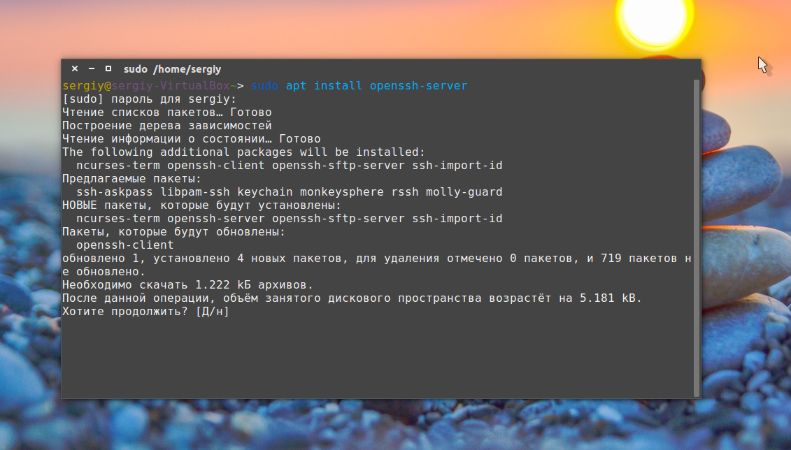

Будет загружено несколько пакетов, а когда установка ssh сервера Ubuntu завершится, программа будет готова к работе. Если вы хотите чтобы служба запускалась автоматически нужно добавить его в автозагрузку. Поэтому чтобы включить SSH в Ubuntu 20.04 выполните:

 sudo systemctl enable sshd

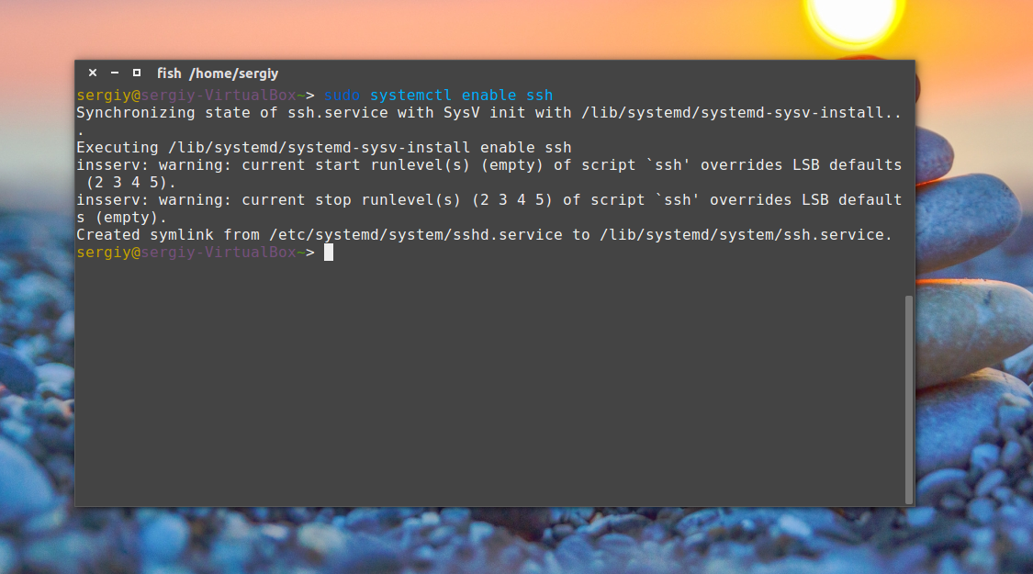

Если затем вы захотите удалить службу из автозагрузки, используйте команду disable:

 sudo systemctl disable sshd

Что касается клиента ssh, то он уже установлен в системе по умолчанию. Сейчас вы можете попробовать подключиться к локальному ssh серверу просто набрав:

 ssh localhost

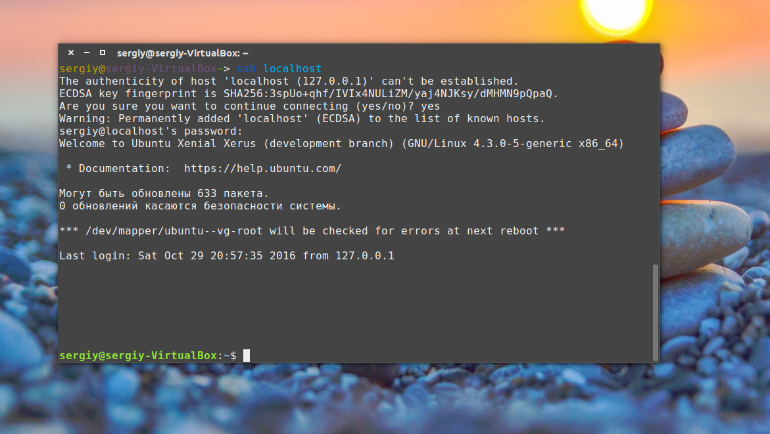

В одной из предыдущих статей мы рассматривали [что означает адрес 0.0.0.0](https://losst.ru/chto-znachit-ip-0-0-0-0), сейчас вы можете убедиться что в пределах этой машины он значит локальный адрес: